**第三次作业：Spark SQL基本操作**

将下列JSON格式数据复制到Linux系统中，并保存命名为employee.json。

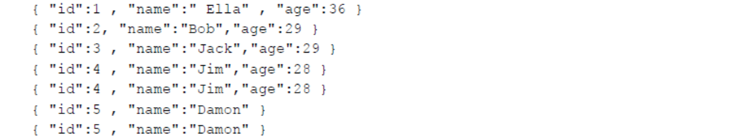

为employee.json创建DataFrame，并写出Scala语句完成下列操作：

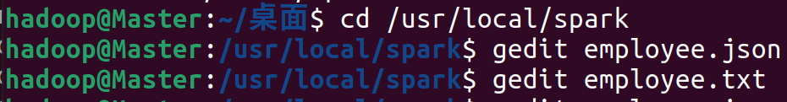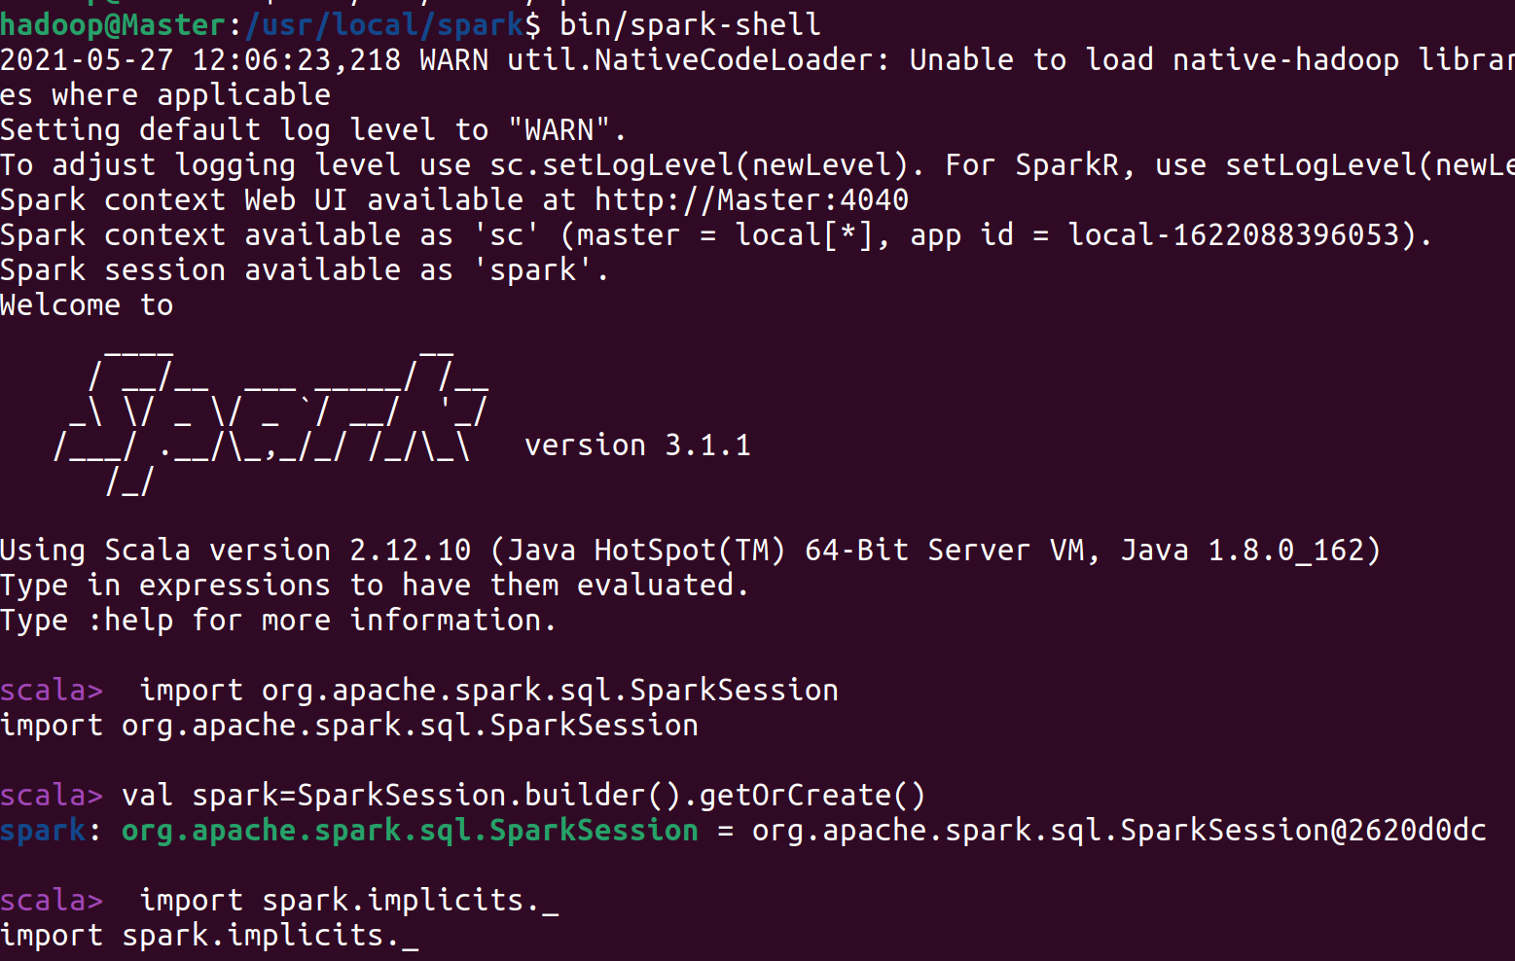

1. 查询所有数据；

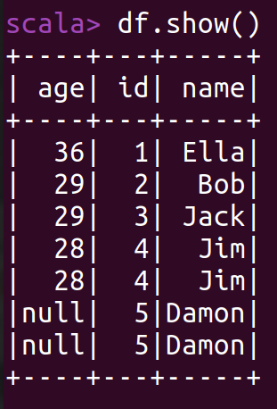

(2) 查询所有数据，并去除重复的数据；

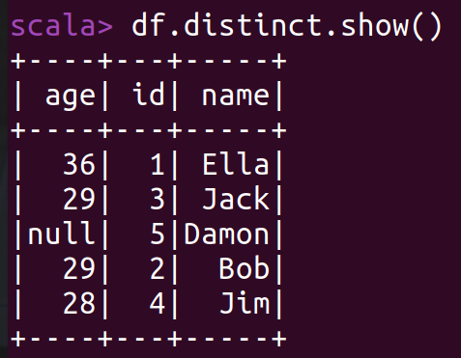

(3) 查询所有数据，打印时去除id字段；

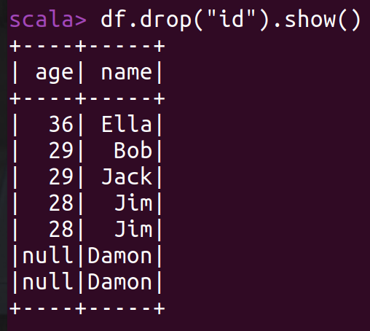

(4) 筛选出age>30的记录；

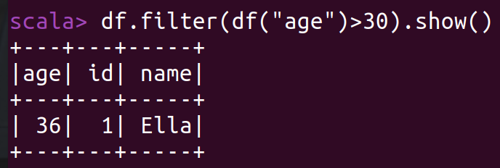

(5) 将数据按age分组；

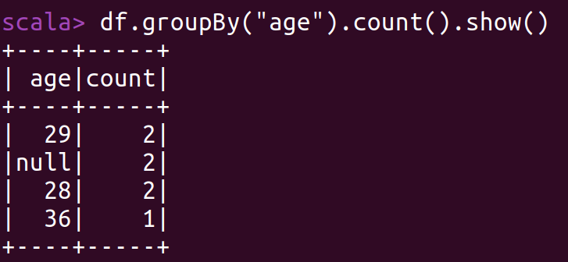

(6) 将数据按name升序排列；

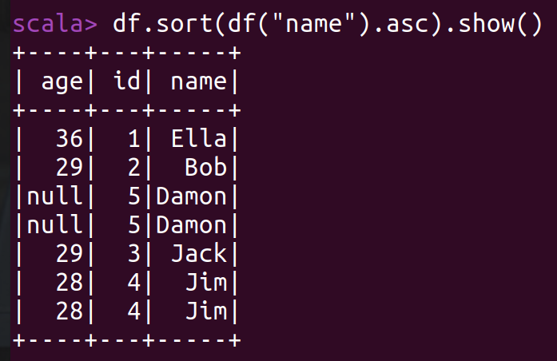

(7) 取出前3行数据；



(8) 查询所有记录的name列，并为其取别名为username；

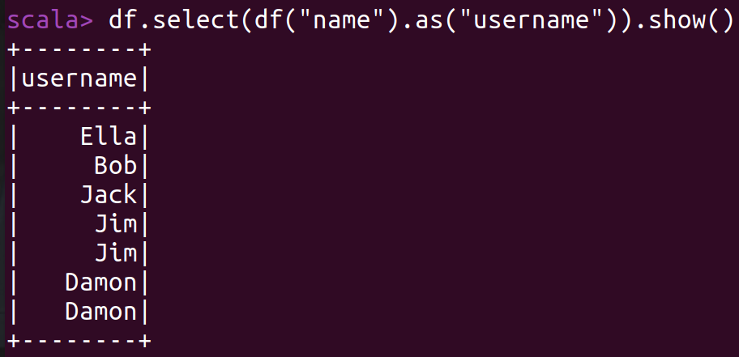

(9) 查询年龄age的平均值；



(10) 查询年龄age的最小值。

